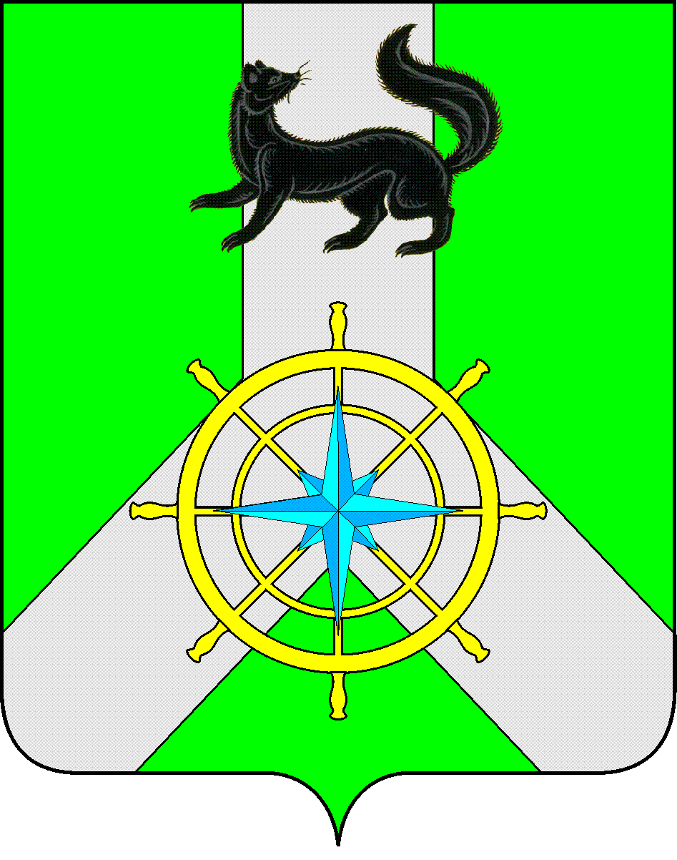
Р О С С И Й С К А Я Ф Е Д Е Р А Ц И Я
И Р К У Т С К А Я О Б Л А С Т Ь
К И Р Е Н С К И Й М У Н И Ц И П А Л Ь Н Ы Й Р А Й О Н

А Д М И Н И С Т Р А Ц И Я
П О С Т А Н О В Л Е Н И Е
от «18» апреля 2022 г. |  |  | №236
 | г. Киренск
О внесении изменений

В целях расширения субъектного состава в отношении которого надлежит осуществление контроля в сфере закупок для обеспечения муниципальных нужд, руководствуясь частью 3 статьи 99 Федерального закона от 05.04.2013 N 44-ФЗ "О контрактной системе в сфере закупок товаров, работ, услуг для обеспечения государственных и муниципальных нужд", ст. 39,55 Устава муниципального образования Киренский район,

ПОСТАНОВЛЯЕТ:
- Дополнить пункт 1 Постановления администрации Киренского муниципального района от 16.03.2022 года №142 «Об определении контрольного органа в сфере закупок», после слов: «в отношении администрации Киренского муниципального района», следующими словами: «ее структурных подразделений, по вопросам реализации национальных проектов до 01.06.2022 года»;
- Настоящее постановление вступает в силу со дня его подписания и подлежит размещению на сайте администрации Киренского муниципального района.

И.о. главы администрации А.В. Воробьев

Исп. Начальник правового отдела И.С. Чернина
Согласовано:
Начальник финансового управления Е.А. Шалда
Начальник отдела по экономике М.Р. Синькова

